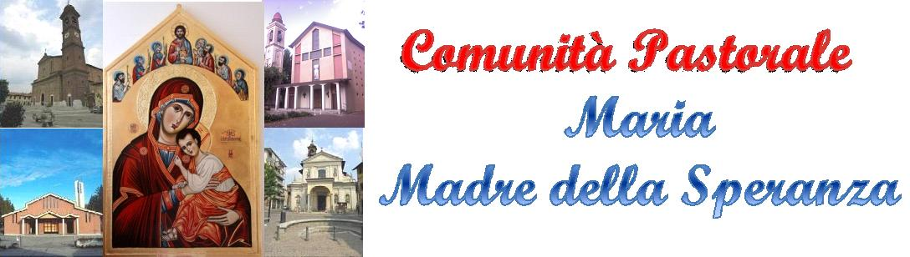

Incontro gruppi famigliari
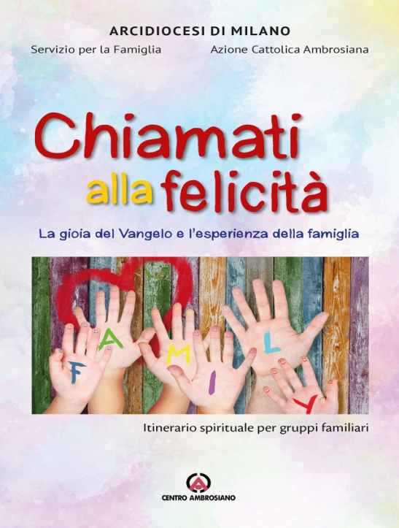

Sabato 22 febbraio 2020 ALL’ INIZIO DELLA FELICITA’
Beati…Beati voi (Mt 5,3.11)
Sabato 18 aprile 2020 FELICITA’ E PAROLA
Beata colei che ha creduto (Lc 1,45)
Sabato 23 maggio 2020 FELICITA’ E MANCANZA
Beati gli occhi che vedono ciò che voi vedete
(Lc 10,23b)
ore 20.45 presso la Cappellina chiesa parrocchiale Verghera

